**KLAIPĖDOS UNIVERSITETAS**

Informatikos ir statistikos katedra

**Raspberry Pi diegimas, Intel D435 prijungimas**

Dalyko „Kompiuterių architektūra ir operacinės sistemos“ komandinis darbas

|  |  |
| --- | --- |
| Autorius: | JNII22, Edgaras Jurevičius, Nedas Zakarauskas, Ernestas Žurinskas |
| Vadovas: | doc. dr. Mindaugas Kurmis |

**Klaipėda, 2022**

**Raspberry Pi diegimas**

Raspberry Pi įdiegta naudojant vidinį instaliatorių:

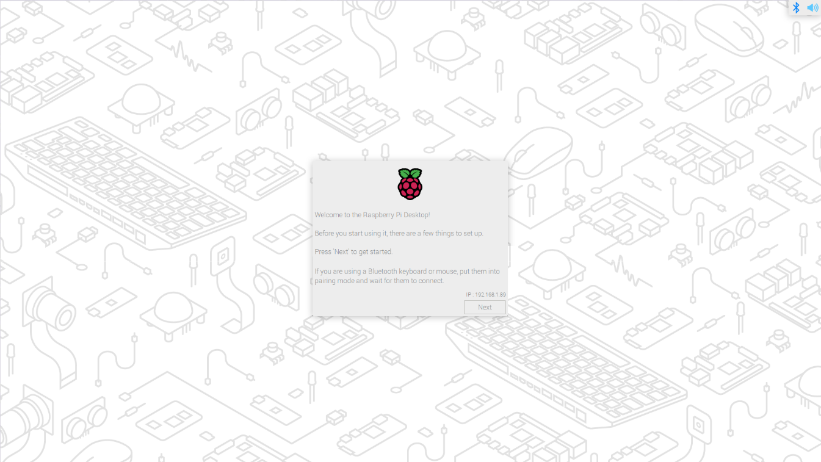

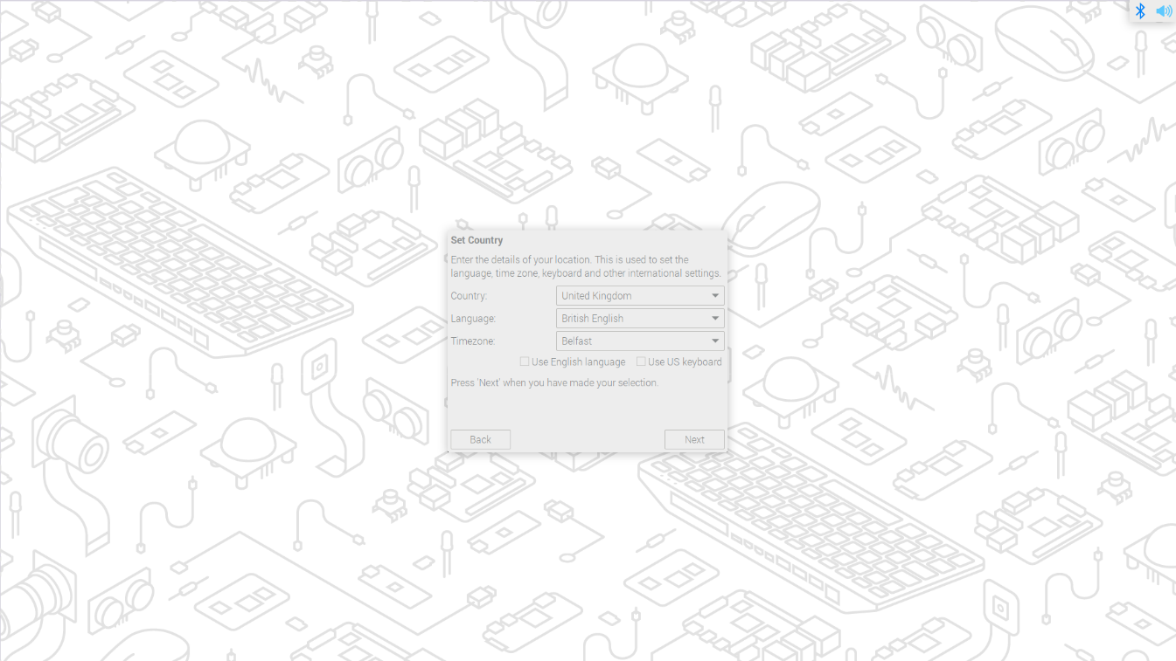

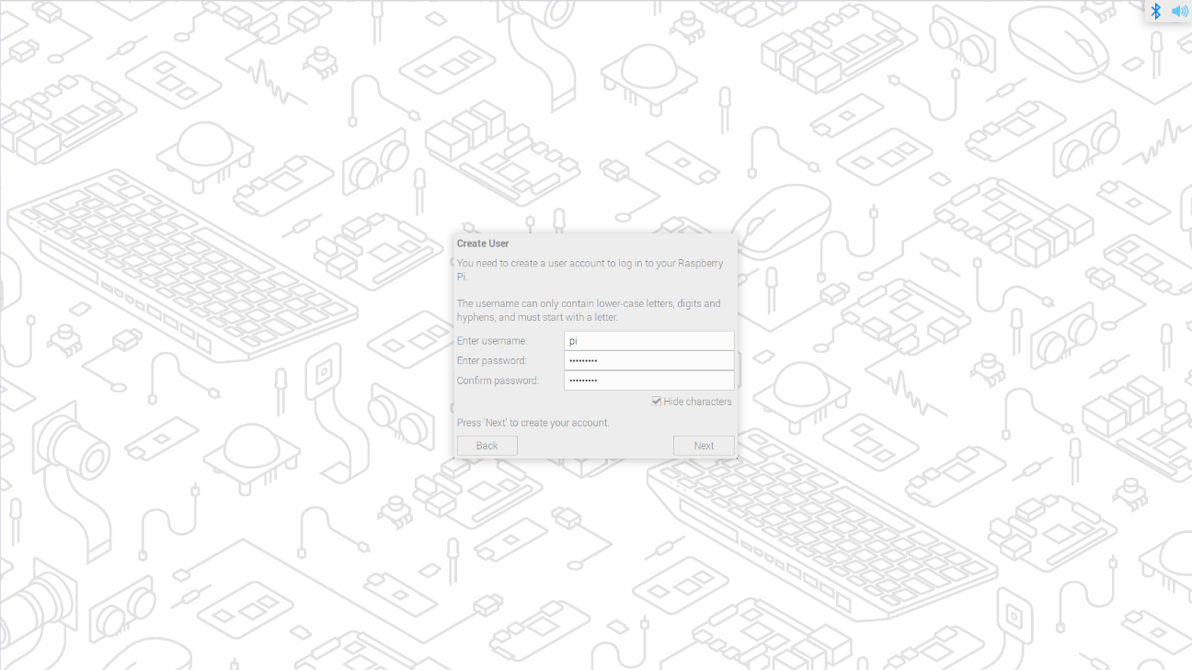

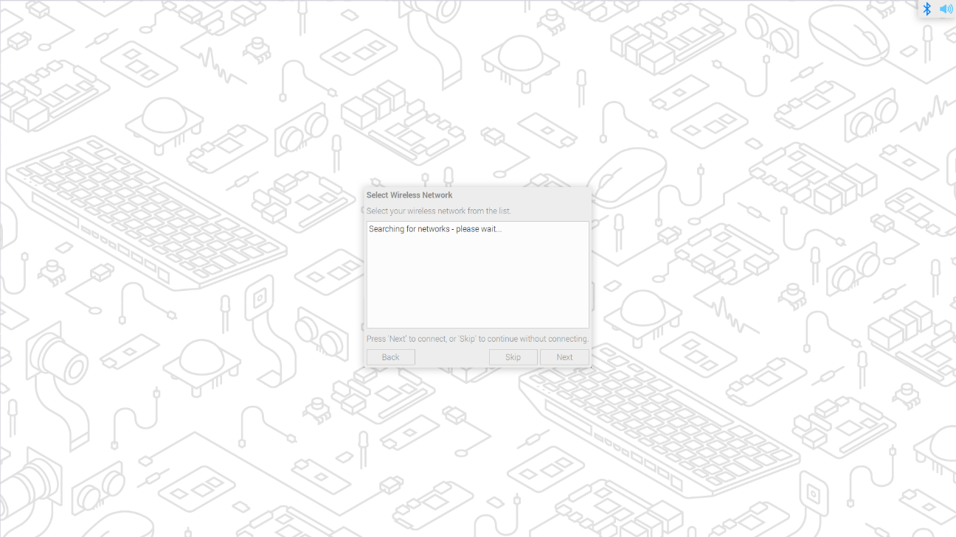

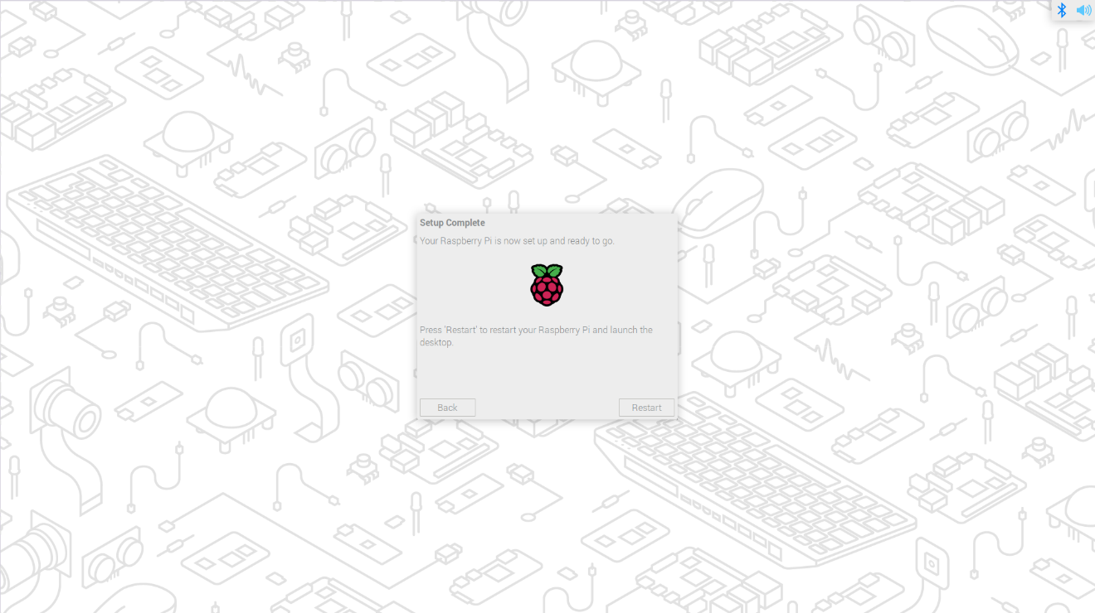

**SSH serverio konfigūracija ir paleidimas**

Naudojant apt-get install openssh-server komanda įdiegtas ssh serveris.

Naudojant raspi-config įjungtas ssh servisas ir pakeistas hostname iš default į originalų, kad būtų galima atskirti nuo kitų.

**Intel D435 kameros prijungimas[1]**

* Sistemos atnaujinimas ir reikalingų programų diegimas:

sudo apt-get update && sudo apt-get dist-upgrade

sudo apt-get install automake libtool vim cmake libusb-1.0-0-dev libx11-dev xorg-dev libglu1-mesa-dev

* Swap dydžio keitimas 2GB faile pakeitus nustatymus į CONF_SWAPSIZE=2048:

sudo vi /etc/dphys-swapfile

* Pakeitimų išsaugojimas:

sudo /etc/init.d/dphys-swapfile restart swapon -s

* Sukurta nauja udev taisyklė:

cd ~

git clone https://github.com/IntelRealSense/librealsense.git

cd librealsense

sudo cp config/99-realsense-libusb.rules /etc/udev/rules.d/

* Išsaugoti pakeitimai (root):

sudo su

udevadm control --reload-rules && udevadm trigger

exit

* ENVIROMENT VARIABLE pakeitimas .bashrc faile:

export LD_LIBRARY_PATH=/usr/local/lib:$LD_LIBRARY_PATH

* Išsaugoti pakeitimai:

source ~/.bashrc

* protobuf diegimas — Google's language-neutral, platform-neutral, extensible mechanism for serializing structured data:

cd ~

git clone --depth=1 -b v3.10.0 https://github.com/google/protobuf.git

cd protobuf

./autogen.sh

./configure

make -j1

sudo make install

cd python

export LD_LIBRARY_PATH=../src/.libs

python3 setup.py build --cpp_implementation

python3 setup.py test --cpp_implementation

sudo python3 setup.py install --cpp_implementation

export PROTOCOL_BUFFERS_PYTHON_IMPLEMENTATION=cpp

export PROTOCOL_BUFFERS_PYTHON_IMPLEMENTATION_VERSION=3

sudo ldconfig

protoc --version

* libtbb-dev diegimas, parallelism library for C++:

cd ~

wget https://github.com/PINTO0309/TBBonARMv7/raw/master/libtbb-dev_2018U2_armhf.deb

sudo dpkg -i ~/libtbb-dev_2018U2_armhf.deb

sudo ldconfig

rm libtbb-dev_2018U2_armhf.deb

* RealSense SDK librealsense diegimas:

cd ~/librealsense

mkdir build && cd build

cmake .. -DBUILD_EXAMPLES=true -DCMAKE_BUILD_TYPE=Release -DFORCE_LIBUVC=true

make -j1

sudo make install

* RealSense SDK pyrealsense2 Python bindings for librealsense diegimas:

cd ~/librealsense/build

cmake .. -DBUILD_PYTHON_BINDINGS=bool:true -DPYTHON_EXECUTABLE=$(which python3)

make -j1

sudo make install

* ENVIROMENT VARIABLE pakeitimas .bashrc faile:

export PYTHONPATH=$PYTHONPATH:/usr/local/lib

* Pakeitimų išsaugojimas:

source ~/.bashrc

* OpenGL diegimas:

sudo apt-get install python3-opengl

sudo -H pip3 install pyopengl

sudo -H pip3 install pyopengl_accelerate==3.1.3rc1

* Nustatymų pakeitimas (enable OpenGL):

sudo raspi-config

"7. Advanced Options" – "A8 GL Driver" – "G2 GL (Fake KMS)"

1. https://github.com/datasith/Ai_Demos_RPi/wiki/Raspberry-Pi-4-and-Intel-RealSense-D435